附件1：

建德市政府产业基金管理办法

（征求意见稿）

第一章 总 则

1. 为更好发挥建德市产业基金（以下简称市产业基金）引领撬动作用，根据《财政部关于印发〈政府投资基金暂行管理办法〉的通知》（财预[2015]210号）、《财政部关于财政资金注资政府投资基金支持产业发展的指导意见》（财建[2015]1062号）、《国家发展改革委关于印发〈政府出资产业投资基金管理暂行办法〉的通知》（发改财金规[2016]2800号）、《财政部关于加强政府投资基金管理提高财政出资效益的通知》（财预[2020]7号）、《浙江省财政厅关于印发〈浙江省产业基金管理办法〉的通知》（浙财建[2021]75号）等规定，制定本办法。
2. 市产业基金是由市政府主导设立、按市场化方式运作的投资基金，其设立宗旨是发挥财政资金、国有资本杠杆作用，实现政府引导与市场化运作的有效结合。市产业基金运作遵循客观规律，给予一定投资风险容忍度，并健全尽职免责机制。
3. 市产业基金按照“政府引导、市场运作、分类管理、防范风险”的原则进行运作管理。
4. 市产业基金资金来源为财政预算和国有资本出资等方式予以安排。

第二章 基金架构和职责分工

1. 市产业基金由市属国有企业共同出资设立。根据投资方向和目标定位不同，市产业基金分为国资产业发展基金、招商专题基金和政府产业引导基金三大类（以下简称三类基金）。本办法所称市产业基金包括三类基金及其下属基金。

（一）国资产业发展基金

国资产业发展基金由国资服务中心作为主管部门，主要以国有资本保值增值为目的，遵循市场化运作原则进行投资。

（二）招商专题基金

招商专题基金由商务部门或开发区管委会作为主管部门，主要以建德市招商引资为导向，投资符合建德市产业发展方向的项目。

（三）政府产业引导基金

政府产业引导基金由财政局作为主管部门，主要以财政资金的保值增值为导向，投资于上市公司非公开发行股票、可转债等再融资项目以及具有较大培育发展潜力的股权项目投资等。

1. 市产业基金的组织架构包括产业基金投资联席会（以下简称投联会）、投联会办公室、基金主管部门、行业（项目）主管部门、基金专班、市产业基金出资主体、三类基金管理机构等，根据国家法律法规及本办法规定各司其职、各尽其责，健全基金运作管理机制，推动市产业基金政策目标实现。
2. 投联会委员分为常驻委员和临时委员。发改、经信、财政、商务、市场监管、国资服务中心、基金专班为常驻委员。各行业（项目）主管部门、开发区管委会、落地项目所在乡镇街道为临时委员。基金主管部门可视项目情况邀请外部专业人士参加投联会。三类基金的分管副市长和各行业（项目）分管副市长列席投联会。
3. 投联会主要职能：负责对市产业基金设立方案、项目投资、项目投后管理重大事项进行研究、决策，并对市产业基金运行情况进行政策指导、统筹协调和监督管理。
4. 投联会办公室主要职能：办公室设在基金专班，负责管理投联会日常工作，包括收集会务资料、发送投联会会议通知、会务安排以及会议纪要存档等事务性工作，并负责市产业基金的日常沟通协调工作。
5. 基金主管部门主要职能：各自负责对应基金管理事项、基金资金的调配、编列基金年度投资计划。负责发起、推进项目投资流程；负责筛选合适的基金管理机构或合作方；负责监督检查基金管理机构投后监管事项。
6. 行业（项目）主管部门主要职能：负责推荐投资项目，落实行业指导、监管和项目对接服务。
7. 基金专班主要职能：由财政局和国资服务中心共同设立，配合基金管理机构形成项目初步建议，负责协助拟投资招引项目的决策研判，收集项目投后信息并及时与基金主管部门共享，定期向投联会报送市产业基金的运作情况和其他重大事项。
8. 市产业基金出资主体主要职责：负责出资组建市产业基金，编列市产业基金的年度预算。
9. 三类基金管理机构主要职责：负责对项目进行立项、尽职调查、提出拟投项目方案；负责落实项目入股谈判、协议签署、投后管理、退出等工作；对市产业基金实行专户管理、专账核算。定期出具项目投后管理报告及基金运作情况分析。

第三章 投资模式和要求

1. 市产业基金可以采取直接投资、定向基金、非定向基金的运作模式。

原则上三类基金不得投资于同一项目。

1. 三类基金采取直接投资模式的，一般不为第一大股东，最高出资额原则上不超过基金规模的20％且持股比例不得超过拟投企业总股本的20％，拟投资企业（含建德市以外公司）符合建德市主导产业方向的，出资原则上不突破基金规模的30％。

三类基金采取子基金运作模式的，定向基金最高出资额原则上不超过基金规模的60％，非定向基金最高出资额原则上不超过基金规模的30％。

因投资需求需突破投资比例的，具体事项提交投资联席

会及市政府常务会议审议。

1. 市产业基金投资项目，需要资产评估的，应按规定程序聘请具备资质的资产评估机构进行评估。按市场化方式投资的，也可将国家、省市级基金和市场化其他机构参与本轮投资的估值作为定价依据。
2. 市产业基金可委托专业投资机构进行服务或委托基金管理机构对基金进行运作和管理，选聘的专业机构应不低于以下条件：

（一）在中华人民共和国境内依法设立，且已在相关监管部门或行业自律组织登记备案，实收资本不低于1000万元，最近3年不存在重大违法违规行为；

（二）有固定营业场所及与其业务相适应的软硬件设施，应向符合私募投资基金监督管理有关规定的合格投资者募集资金；

（三）具备丰富的投资管理经验和良好的管理业绩，健全的投资管理和风险控制流程，规范的项目遴选机制，能够为被投资企业提供创业辅导、管理咨询等增值服务；

（四）至少有3名具备3年以上股权投资或股权投资基金管理工作经验的高级管理人员，且有3个（含）以上股权投资的成功案例。

1. 基金管理机构的选聘应综合考虑基金管理机构团队背景、募资、管理和服务能力等因素选择，可采取面向社会公开选聘、省市政府产业基金合作机构中选聘、项目方自带合作机构等方式，其中面向社会公开选聘需符合公开遴选程序。
2. 对于市产业基金公开遴选管理机构，操作程序原则上包含公开遴选、初步审查、尽调复核、合作决策、社会公示等。
3. 其他方式选聘的基金管理机构遴选操作程序原则上包含：提交合作方案、初步审查、尽调复核、合作决策、社会公示等，其中其他方式选聘的基金管理机构在提交合作方案时，需至少已取得拟设立的子基金总规模30％额度的出资意向，并提供拟出资人出资承诺函等材料。
4. 市产业基金通过股权投资方式进行运作，但不得从事以下业务：

（一）从事融资担保以外的担保、抵押、委托贷款等业务；

（二）投资公开交易类股票、期货、房地产、证券投资基金、评级AAA以下的企业债、信托产品、非保本型理财产品、保险计划及其他金融衍生品；

（三）向任何第三方提供赞助、捐赠（经批准的公益性捐赠除外）；

（四）吸收或变相吸收存款，或向第三方提供贷款和资金拆借，或名股实债等变相增加政府债务的行为；

（五）进行承担无限连带责任的对外投资；

（六）发行信托或集合理财产品募集资金；

（七）其他国家法律法规禁止从事的业务。

第四章 投资管理程序

1. 市产业基金出资管理程序原则上包含：项目发起与初审（初审仅限招商专题基金）、项目初调（仅限招商专题基金）、尽职调查、投资决策、投后管理等。
2. 市产业基金应当通过基金章程或合伙协议明确建立完善的投资决策机制。
3. 市产业基金应建立完善的投后管理制度。如基金发生投后重大事项，基金管理机构应在该事项发生后三个工作日内报送基金主管部门和基金专班。

本办法所称投后重大事项，主要包括基金认缴出资额增加、项目管理方实质性变化、基金存续期延长等核心要素变更等，项目管理方实质性变化包括但不限于：

（一）直投项目控股股东及经营范围发生实质性变化，且影响直投项目政策目标实现的；

（二）基金管理机构的控股股东（公司制）或普通合伙人（合伙制）发生实质性变化；

（三）基金管理机构董事长、总经理或协议约定的关键人士半数（含）以上发生变化。

第五章 费用和收益分配

1. 市产业基金应按年度向基金管理机构支付委托管理费用。管理费按照实缴投资金额不超过2％/年的比例计提。
2. 子基金中三类基金与其他出资人收益共享、风险共担。三类基金仅以出资额为限对子基金承担有限责任。
3. 市产业基金可以在合伙协议或章程约定最低预期投资收益率（以下简称门槛收益率）的，基金管理机构的业绩奖励在基金投资收益达到门槛收益率后方可提取。
4. 为激励基金管理机构引进人才，不断提高运作管理水平，市产业基金可依据相关规定，参照市场行业惯例和通行做法，对于投资效益较好的项目，从项目投资收益中提取一定比例用于对基金管理机构的业绩奖励。但不得向其他出资人承诺投资本金不受损失，不得承诺最低收益。

第六章 基金退出

1. 市产业基金存续期满或存续期内达到预期目标时，应当按照章程或者合伙协议约定的条件退出，具体退出方式可采取上市退出、股份或份额回购、股份或份额转让、股票减持、清算等方式。章程或合伙协议中没有约定的，应聘请具备资质的资产评估机构对出资权益进行评估，作为确定市产业基金退出价格的依据。
2. 市产业基金应在章程或协议中约定，有下述情况之一时可选择提前退出：

（一）章程或协议签署后超过6个月，其他出资人未按规定程序和时间要求完成设立或增资手续的；

（二）资金拨付市产业基金账户1年以上，未开展投资业务的；

（三）未完成返投目标等市产业基金严重偏离章程或合伙协议约定投资的，且造成市产业基金重大损失的。

（四）市产业基金投资项目不符合本办法及相关运作方案政策导向的，或绩效达不到预期效果的。

（五）发现其他危及基金安全或违背政策目标等事前约定的退出情形的。

1. 子基金投资存续期限一般不超过5年（不含退出期）且不超过三类基金的存续期限，经相关审议决策程序批准后可适当延长。

第七章 绩效考核和风险防控

1. 基金主管部门对基金管理机构的运作管理开展绩效评价，绩效评价结果作为续聘基金管理机构的重要依据。
2. 市产业基金应当委托中国境内具有相关资质的商业银行进行托管，按照有关规定及托管协议开展资产保管、资金拨付和结算等日常工作，对投资活动进行动态监管，定期向基金管理机构出具银行托管报告。
3. 基金合作方存在违规违约行为的，按协议约定处理，造成基金损失的，根据协议约定要求相关方赔偿损失。
4. 基金和基金管理机构应按照国家相关法规及政策要求在相应的行业监管机构、国家监管部门登记或备案，除应符合本办法第十八条相关条件外，基金管理机构和基金的出资人及出资额度须符合行业监管机构、国家监督部门的相关规定和要求。
5. 基金管理机构要建立健全包括风险管理制度和风险控制流程在内的风控合规体系及内部管控制度。

第八章 尽职免责条款

1. 为进一步加快市产业基金投资运作效率，保护相关从业人员敢于担当、积极履职，营造改革创新、支持实干的良好氛围，另行制定市产业基金投资容错免责的实施细则，明确应遵循的原则、适用情形、认定标准与程序、处置方式等内容。
2. 在市产业基金投资过程中已履职尽责，符合容错免责情形，项目发生风险造成投资损失的，经市国资监管机构认定后，可以提出对项目决策机构、基金主管部门以及相关参与项目决策或落地执行的管理人员和工作人员作出免责或者从轻、减轻处理的意见，报市纪委、市组织部核定。

第九章 报告制度和信息披露

1. 每季度结束后1个月内，各基金管理机构应及时向基金主管部门和基金专班报送各基金运营报告。
2. 会计年度结束后4个月内，各基金管理机构应向基金主管部门和基金专班提交年度基金运营报告和经中国注册会计师审计的年度财务报告。
3. 基金主管部门应督促合作的各基金管理机构、项目企业建立重大事项披露制度，定期提交项目运营报告、经审计的财务报告等。
4. 市产业基金运作和管理中，被投企业如发生重大违约行为、重大经营异常、重大投资损失、陷入难以扭转困境、经营停顿等重大事项，基金管理机构应在发现后3个工作日内向基金主管部门和基金专班报告，基金主管部门报请投联会进行决策。

第十章 附则

1. 本办法下列用语的含义：

（一）直接投资，是指三类基金直接以货币出资形成的对其他企业的股权投资。

（二）定向基金，是指由市产业基金、上级政府产业基金或社会资本以私募方式共同组建，委托基金管理机构进行运作管理，以特定项目为投资标的的股权投资基金。

（三）非定向基金，是指由市产业基金、上级政府产业基金或社会资本以私募方式共同组建，委托基金管理机构进行运作管理，以非特定项目为投资标的的股权投资基金。

（四）子基金，是指三类基金出资设立的定向基金和非定向基金的合称。

（五）基金管理机构，是指基金管理人；未设立基金管理人，由该基金执行事务的主体履行管理职责。

1. 本办法自2024年 月 日起实施，实施前已经原管委会决策通过合作的基金管理机构/项目按照原协议条款履行至协议期满。原《建德市政府产业基金管理办法》（建政函〔2023〕41号）同时废止。

附件：

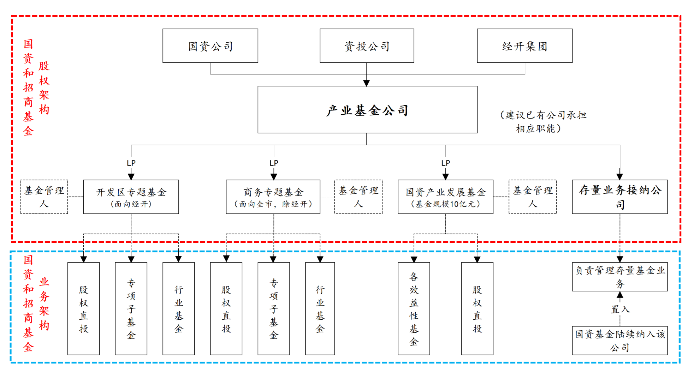（1）国资基金架构及业务：

（2）财政基金架构及业务：

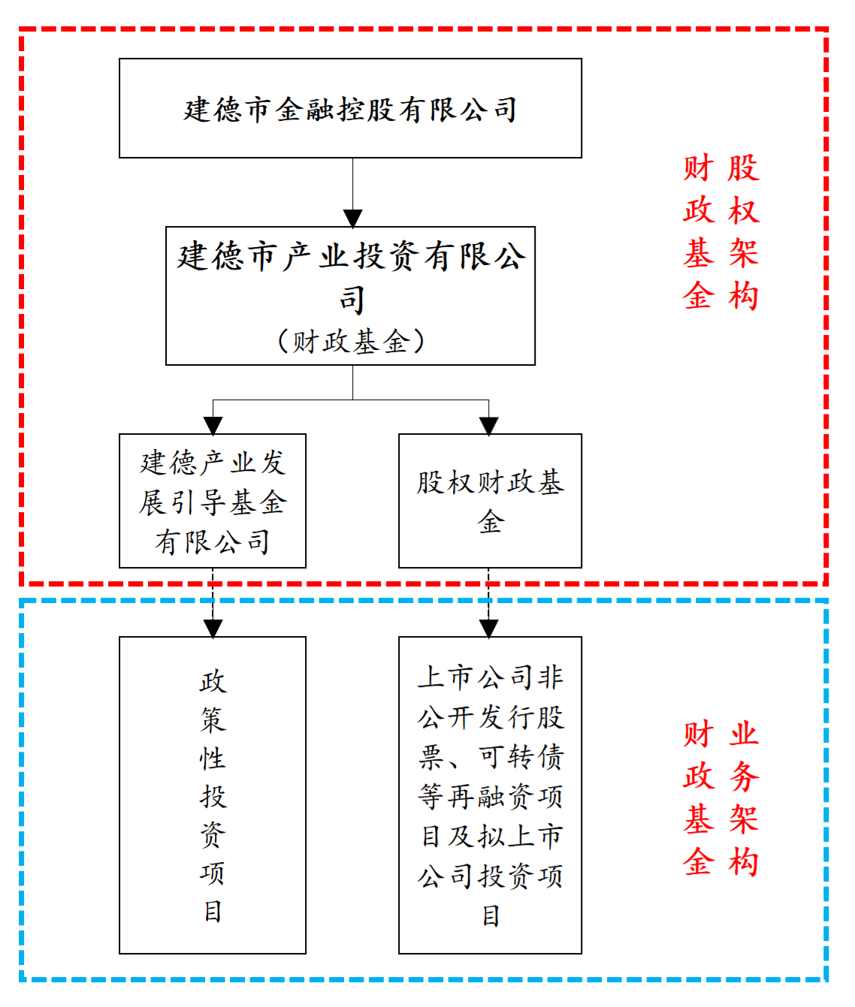

（3）商务专题基金投资流程图：

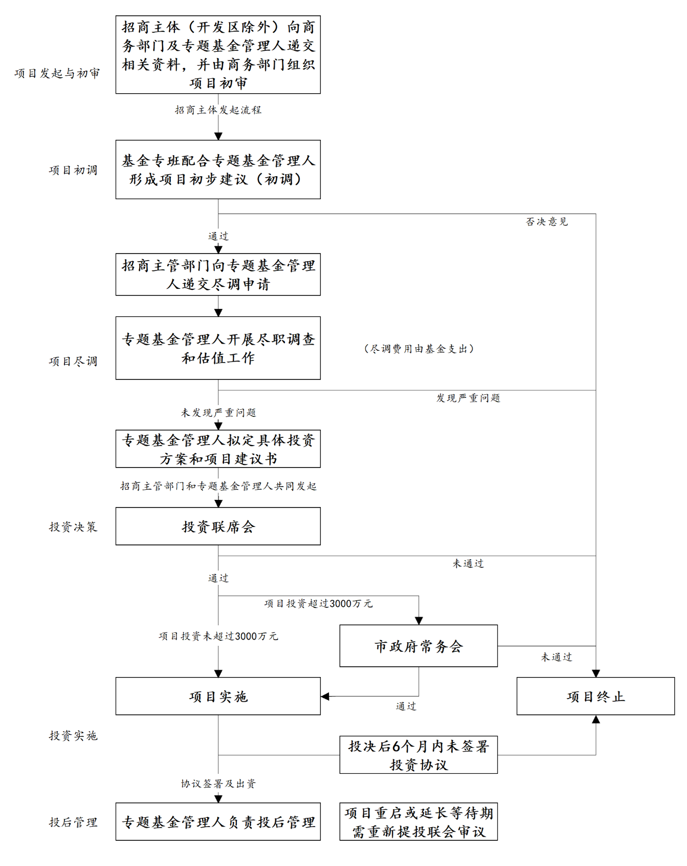

（4）开发区专题基金投资流程图：

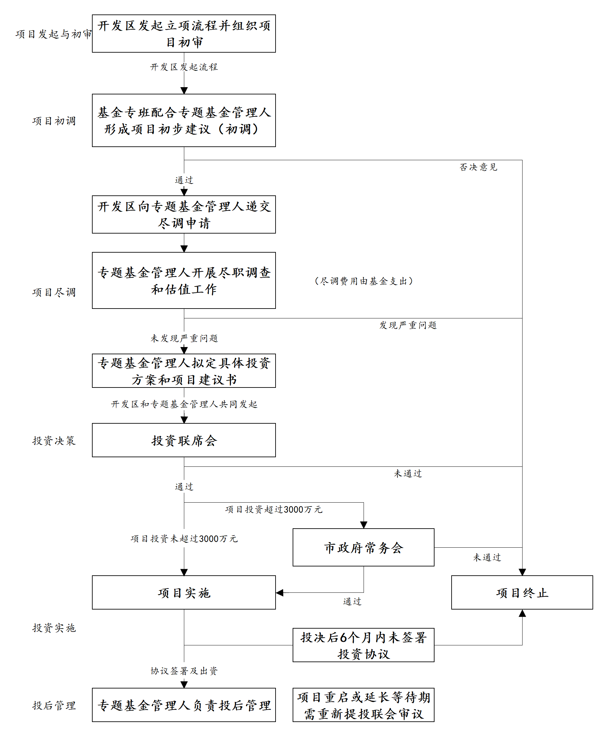

（5）国资产业发展基金及政府产业引导基金投资流程图：

